Зміст

Що таке хмара? 2
Функції продукту 2
Що значить "Перемістити до хмари"? 2
Які переваги переміщення до хмари? 3
Огляд сервісів Office 36 3
Крок 1: Реєстрація на 30-денну ознайомлювальну версію 4
Крок 2: Виконання завдань для початку роботи 6
Крок 3: Додавання домену до сервісів Оffice 365 10
Коротка інструкція користувача 11
Створення власного профілю користувача 12
Використання електронної пошти 12
Створення календарів 14

Вступ
Служба Office 365 – це безпечний і необмежений доступ до електронної пошти й календарів, веб-застосунки Office Web Apps, обмін миттєвими повідомленнями, можливість проведення конференцій і спільний доступ до файлів.

Що таке хмара?
“Хмара” - це спрощене визначення хмарних послуг, розташованих за межами вашої організації. Під час звернення до таких послуг всю використовувану ІТ-інфраструктуру розташовано поза межами вашої власності. Також вона підтримується третьою стороною замість того, щоб зберігатися на вашому хатньому або робочому сервері. Багато служб повсякденного вжитку є частиною хмари - від електронної пошти на веб-розташуванні до послуг мобільного банкінгу та фотосховищ. Через те, що всі використовувані дані зосереджено в мережі (або ж онлайн), доступ до них можна отримати бузвально звідусіль: з ПК, планшета, мобільного телефона або іншого пристрою, підключеного до Інтернету.

Функції продукту
- Office і Office 365
- Електронна пошта та календарі
- Конференції
- Спільний доступ до файлів
- Веб-сайт
- Веб-застосунки Office Web Apps
- Мобільність
- Безпека та конфіденційність

Що значить "Перемістити до хмари"?
Переміщення до хмари може включати перенесення розміщених у вас удома програмного забезпечення, сховища або систем інфраструктури з веб-послугами. Наприклад, якщо ви використовуєте для спільного доступу, листування, веб-конференцій тощо несумісні служби, розташовані на сайтах або на мережних серверах, ваша компанія може перенести всю цю інфраструктуру до хмари або ж замінити її хмарними службами для покращення організації даних та полегшення співпраці. Служба Office 365 об`єднує багато продуктивних бізнес-послуг в єдине хмарне рішення. Це рішення сумісне з більшістю поточних версій або вже включене в найостанніші версій пакета Office і пропонує своїм користувачам можливості для ділового листування, обміну файлами, проведення конференцій тощо.
Переміщення до хмари дозволяє скористатися перевагами передплачуваного програмного забезпечення як послуги (концепція "SaaS"). Замість інсталяції програм на кожний корпоративний комп`ютер, забезпечення їх оновленнями та придбання нових версій ви можете просто купити передплату на програмний продукт SaaS і отримати доступ до його найостанніших функцій і можливостей без необхідності здійснювати підтримку супутньої інфрастурктури - і все це за низьку щомісячну плату. Прикладом програмного забезпечення як послуги є служба Office 365.

Які переваги переміщення до хмари?
Перехід до хмари передбачає багаточислені вигоди, зокрема заощадження витрат, підвищення продуктивності та можливість аварійного відновлення.
Співпрацювати та обмінюватися інформацією стало простіше
Після переміщення до хмарних служб ваші співробітники зможуть взаємодіяти ефективніше. Тепер вони матимуть доступ до потрібної інформації з будь-якого розташування або пристрою - справді чудове рішення для підвищення продуктивністі.
Захист конфіденційних даних
Використання хмарних послуг сприяє розвитку душевного спокою, адже в разі пошкодження, втрати або крадіжки вашого приладдя всі ваші конфіденційні дані залишатимуться захищені та доступні. Хмарні рішення на кшталт служби Office 365 часто передбачають багаторівневий захист, запобіжне відстеження та обмеження доступу.
Зменшення вартості та виснаження ресурсів
З автоматичними оновленнями служби безпеки та програмного забезпечення у хмарних службах ваш бізнес заощаджуватиме час і гроші - невід`ємні умови підтримування локальної ("офісної") інфраструктури.

Огляд сервісів Office 36

Електронна пошта, календар, контакти


Сайти груп та публічні вебсайти


Застосунки Office Web Apps


Миттєві повідомлення та онлайн навчання і наради


Пакет іOffice Professional Plus


Покроково
Подальші покрокові інструкції допоможуть вам ознайомитись з функціями Office 365.

Крок 1: Реєстрація на 30-денну ознайомлювальну версію
Ваш навчальний заклад може зареєструватись на 30-денну ознайомлювальну версію на сторінці
http://www.microsoft.com/uk-ua/office365/education/compare-plans.aspx натиснувши на кнопку
- Для реєстрації заповніть всі поля анкети

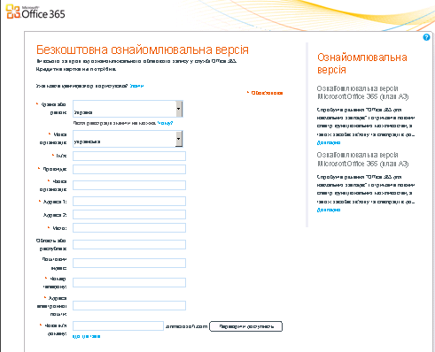

- У питанні Нове імя домену введіть доменне імя вашого навчального закладу (якщо маєте), або оберіть будь-яку зручну для вас назву, перевіривши доступність такого імені на порталі onmicrosoft.com

Примітка
Імя домену, яке ви вкажете при реєстрації, буде використовуватись для створення облікових записів користувачів у сервісі Office 365.
Наприклад, при обранні доменного імені shkola34.onmicrosoft.com ваш обліковий запис та адреса електронної пошти будуть, наприклад, k.petrenko@shkola34.onmicrosoft.com
Після реєстрації вашого навчального закладу у системі, доменне ім’я неможливо змінити, а тільки додати ще одне. Реєстрація на ознайомлювальну версію вашого навчального закладу жодним чином не впливає на налаштування вашого DNS та поточного поштового сервісу.
- Натисніть Перевірити доступність. Якщо обране вами доменне ім’я вже існує, вам запропонують обрати інше ім’я.
- Створіть свій обліковий запис. Як правило, він складається з імені та прізвища користувача, наприклад kpetrenko або KaterynaPetrenko
- У рядку Створити новий пароль введіть слово латинського літерами, яке містить не менше 8 і не більше 16 символів.
- Відкрийте та ознайомтесь з Повідомленням про конфіденційність
- Відкрийте та ознайомтесь з Угодою про ознайомлювальну версію Microsoft Online Services
- Якщо ви згодні з обома документами, натисніть Я приймаю та хочу продовжити

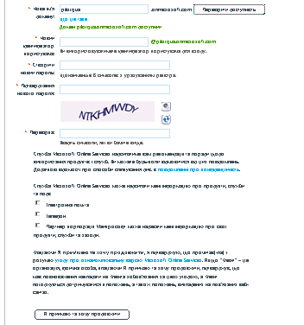

Примітка
Після завершення 30-денної ознайомлювальної версії у вас буде додатково 30 днів для оформлення обраного типу підписки. Після цього ваш обліковий запис, дані та налаштування зникнуть.

Крок 2: Виконання завдань для початку роботи
В ознайомлювальній версії, необхідно почати роботи з розділу Завдання для початку роботи
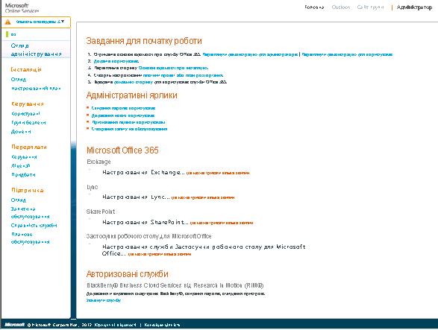
У цьому розділі ви зможете:
- Додавати та редагувати облікові записи користувачів
- Перевипускати паролі користувачів
- Бачити сторінку Огляд адміністрування
- Розробити власний Настроюваний план підписки
- Передивлятись сторінку Керування

Додавання користувачів
Як правило, для використання порталу Office 365 бажано створити обліковий запис ще одного глобального адміністратора, який зможе підтримувати роботу системи, якщо ви з якихось причин відсутні, захворіли, втратили пароль, тощо.

Тому, спершу створіть обліковий запис ще одного адміністратора, наприклад Віктор Іваненко vivanenko Потім створіть обліковий запис користувача Діана Максименко dmaksymenko
- У розділі Адміністративні ярлики оберіть Додавання нових користувачів
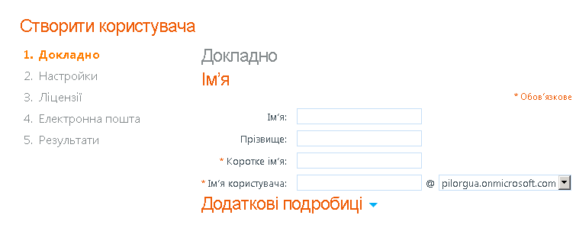
- Вкажіть прізвище та імя користувача, наприклад Віктор Іваненко, коротке імя vivanenko, та відповідне імя користувача

Note
У розділі Додаткові подробиці можете додати інші особисті дані, які можуть стати у нагоді при використання сервісів Microsoft Exchange Online та Lync Online
- Натисніть Далі .

- У Настройках в пункті Призначення ролі, надайте цьому користувачу дозвіл адміністратора і оберіть Так
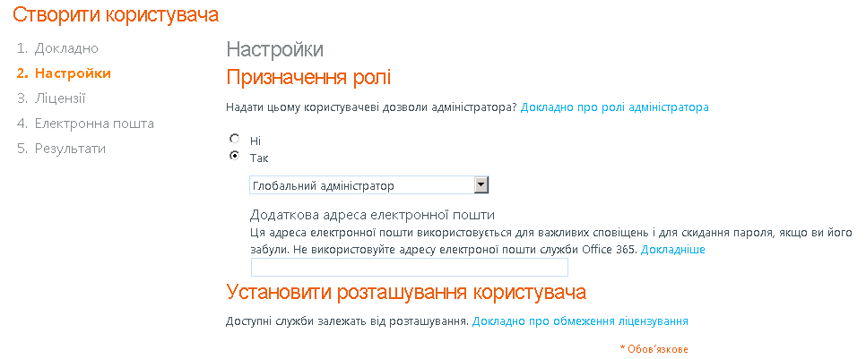
- Натисніть Виберіть роль та ознайомтесь з різними видами ролей адміністраторів, встановіть Глобальний адміністратор
- Оберіть країну розташування
- Натисніть Далі
- На сторінці призначення ліцензій, оберіть відповідний план для використання. Умови планів підписки зазначені на сторінці http://www.microsoft.com/uk-ua/office365/education/compare-plans.aspx План А2 є безкоштовним для закладів освіти, учнів та учителів.
- Натисніть Далі
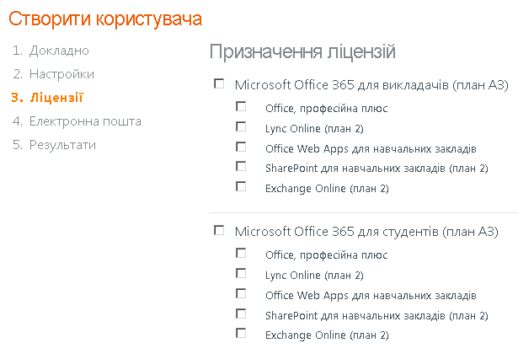
- (Опціонально) На сторінці Надіслати результати електронною поштою вкажіть вашу адресу та натисніть Створити
.
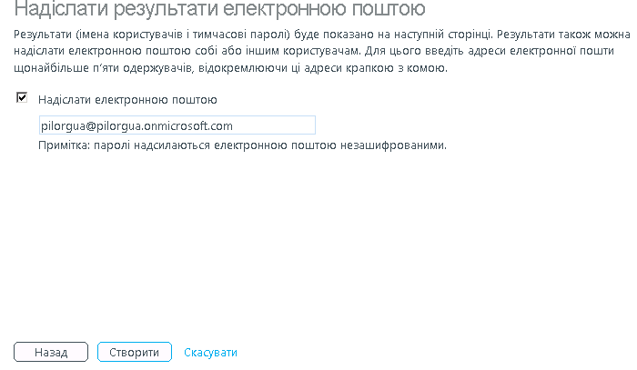

- Для подальшого використання можете записати пароль для вашого облікового запису
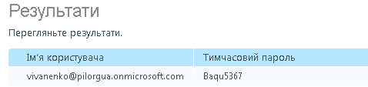

- Натисніть Готово і Віктор Іваненко тепер має обліковий запис для адміністрування системи.
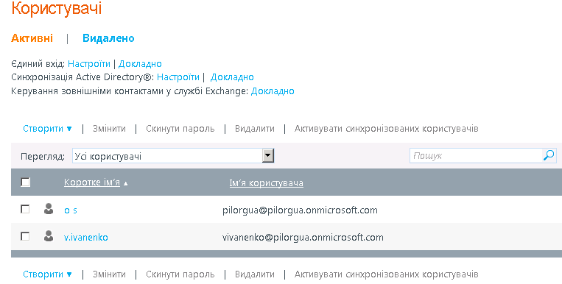
- Натисніть Створити і оберіть Користувач
- Повторіть попередні кроки та додайте другого користувача Діана Максименко (dmaksymenko), але не надавйте цьому користувачеві права адміністратора
- Щоби повернутися у головне меню, натисніть Адміністратор нагорі сторінки

Крок 3: Додавання домену до сервісів Оffice 365
Дана процедура є рекомендованою, однак не обов’язковою. Додавання вашого домееного імені дозволить поєднати ваш домен з сервісами Office 365. Виконуючи наступні кроки, ви зможете створити електронну поштову систему, наприклад, kpetrenko@shkola34.edu.ua замість першопочаткової назви на порталі kpetrenko@shkola34.onmicrosoft.com
Перед тим, як додавати доменне імя, ви маєте підтвердити, що це ваш домен. Це робиться онлайн у процедурі валідації. Під час валідації ви маєте поновити налаштування DNS і ввести унікальний маркер, який присвоєно вашого обліковому запису. Сервіс Office 365 потім звернеться до DNS серверу, щоби підтвердити наявність маркеру. Якщо маркер наявний, ваш домен пройшов процес валідації.
Валідація домени жодним чином не впливає на вашу поточні налаштування електронної пошти та DNS, окрім тих, що ви самі змінили.

Додавання домену
- У розділі Керування оберіть Домени

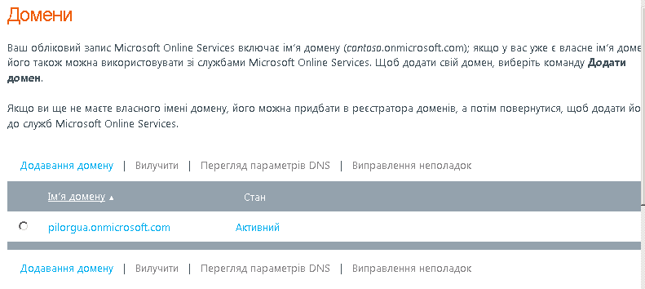

- Оберіть Додавання домену
- Напишіть назву вашого доменного імені та натисніть Далі
- Перегляньте інструкції з виконання цього завдання і оберіть Загальні інструкції
- Внесіть необхідні зміни у DNS та натисніть Готово, перевірити

Коротка інструкція користувача
Перед початком використання сервісів Office 365 ознайомтесь з основними перевагами хмарних сервісів на сторінках 2-3.

Ваш системний адміністратор надав вам логін на пароль для використання сервісів Office 365.
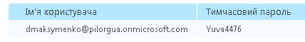
- Введіть адресу https://portal.microsoftonline.com
- При першому заході, введіть надані вам логін та пароль
- Заповніть онлайн форму та створіть собі новий пароль, який ви будете використовувати у майбутньому
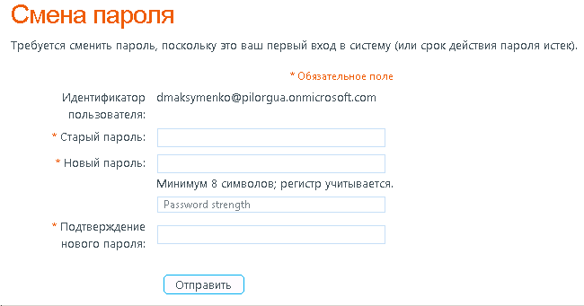

- Після заходу в систему, ви побачите основну сторінку користувача

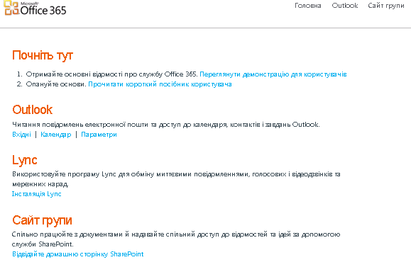

- Почніть з ознайомлення користувацького функціоналу та передивіться 5 коротких відео роликів натиснувши Переглянути демонстрацію для користувачів
- Далі ознайомтесь з налаштуваннями Office 365 для синхронізації програм з вашим комп’ютером, мобільним телефоном та планшетними пристроями натиснувши на Прочитати короткий посібник користувача

Створення власного профілю користувача
При першому заході у систему бажано персоналізувати ваш обліковий запис, оскільки віртуальна співпраця буде комфортнішою, коли всі користувачі будуть бачити фото і та іншу базову інформацію один одного.
- На основній сторінці користувача у правому верхньому куті натисніть Мій профіль
- Вам буде запропоновано заповнити інформаційну форму і додати своє фото. Також оберіть бажану мову інтерфейсу системи та натисніть Зберегти

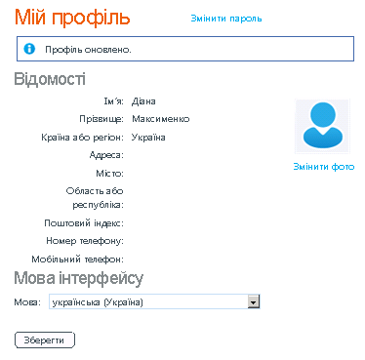

Використання електронної пошти
- На центральній сторінці у меню Outlook натисніть Параметри


- Оберіть мову інтерфейсу поштової системи Outlook та ваш часовий пояс (UTC +2 для Києва)
- Ви побачите дані вашого поточного облікового запису та створеною поштової скриньки
- Якщи ви використовуєте поштовий сервіс інших провайдерів, то варто додати ці скриньки до сервісу Outlook. У такому разі, ви будете отримувати на відправляти повідомлення з різних поштових систем, але у рамках єдиного сервісу Outlook
- Для підключення інших поштових систем, натисніть Підключені облікові записи і оберіть Створити
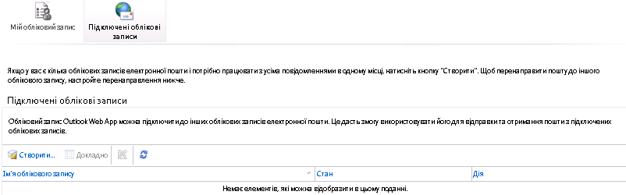

- Введіть адресу вашої електронної пошти та пароль, знизу справа натисніть Далі
- Після автоматичного отримання налаштувань, ваша поштова скринька буде поєднана з вашим обліковим записом у сервісі Office 365 і ви зможете отримувати всі листи на вашій сторінці Outlook
- Якщо ви бажаєте створити окрему папку Вхідні для вашого пов’язаного облікового запису, то на центральній сторінці оберіть пункт Параметри і оберіть Створити правило для папки «Вхідні».

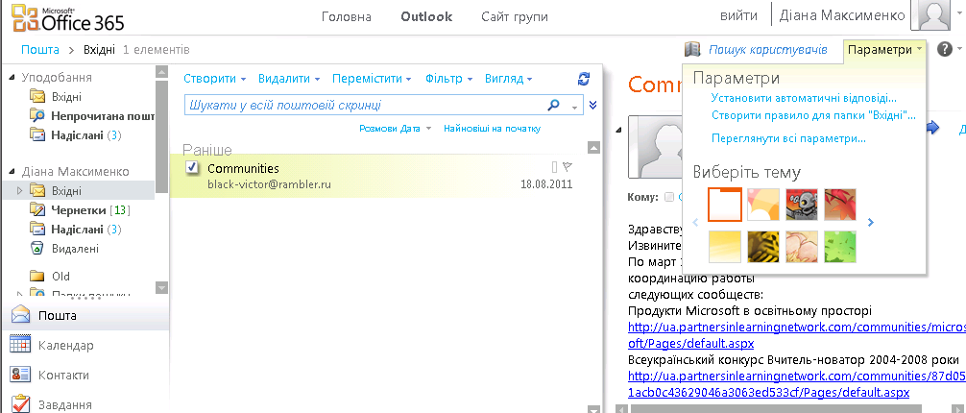

- Оберіть Створити

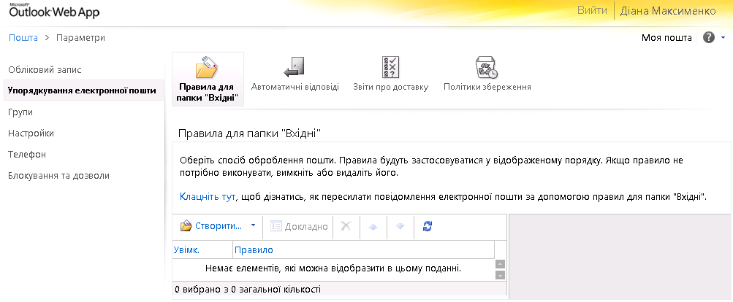

- Зазначте правило, яке вам підходить.
Наприклад,
При отриманні повідомленні «Надіслано до» введіть у нижньому рядку свою адресу пов’язаного поштового сервісу, наприклад dmaksymenko@gmail.com
Виконайте такі дії: перемістити повідомлення до папки -> Створити нову папку Gmail у папці Вхідні
У такому разі, всі листи, надіслані вам на вашу адресу dmaksymenko@gmail.com будуть відсортовуватись у окрему папку.
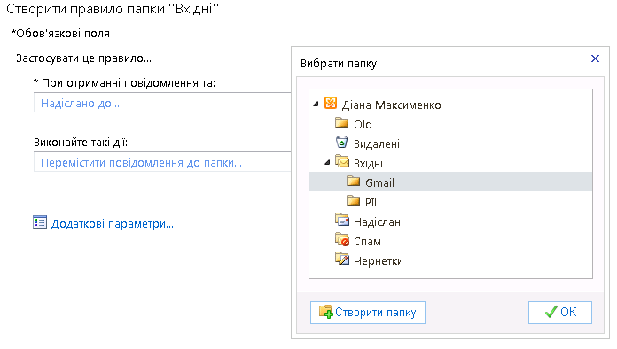
- Далі використовувати онлайн версію поштової системи Outlook можна у звичайному режимі, як ви це звикли робити у настільній версії

Створення календарів
У системі Office 365 ви можете створити особистий календар для власного використання, працювати над спільним календарем з колегами та учнями, або надати доступ до свого календаря обмеженому колу людей, наприклад, адміністрації школи. Ви також можете опублікувати свій календар у відкритому доступі в Інтернеті.
Всі ці налаштування доступні у пункті Спільний доступ

